Рассмотрение документа получателем субсидии
Получатель субсидии рассматривает документ в реестре «Реестр соглашений» (меню «Соглашения / Реестр соглашений ЮЛ, ИП, ФЛ»).

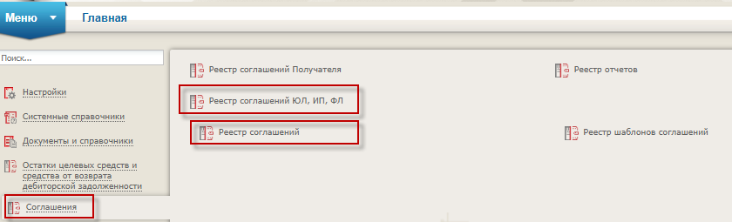
Рисунок «Реестр соглашений»

Шаг 1. Необходимо выделить (выбрать) Соглашение (строка с Соглашением должна быть серого цвета) и нажать на кнопку «Согласование» в открывшемся меню выбрать «Резолюция».

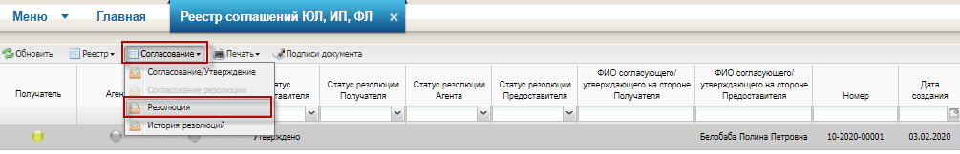
Рисунок «Наложение резолюции получателем»

По результатам рассмотрения получатель субсидии накладывает на документ резолюцию путем его выбора и нажатия на кнопку «Согласование / Резолюция» в реестре «Реестр соглашений» (меню «Соглашения / Реестр соглашений ЮЛ, ИП, ФЛ»).

Шаг 2. Выбрать решение Согласовано/Не согласовано
и нажать кнопку «Сохранить»

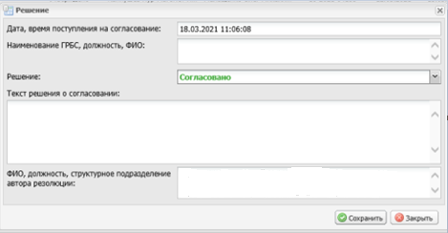
Рисунок «Резолюция»

В результате наложения резолюции на документ, в поле «Статус резолюции Получателя» отображается значение «Черновик».
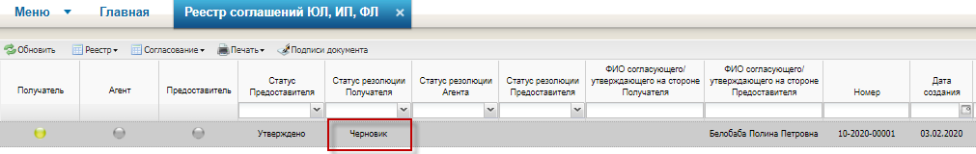
Рисунок «Результат наложения резолюции получателем»

Шаг 3. Нажать повторно кнопку «Согласование» выбрать пункт «Согласование резолюции»

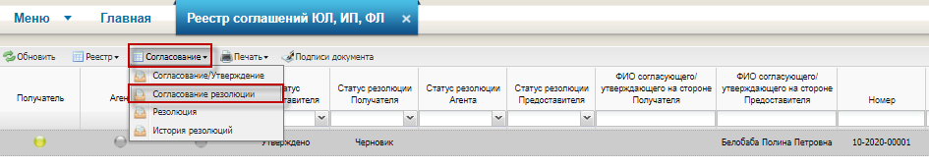
Рисунок «Согласование резолюции»

В открывшемся окне необходимо в поле «Утверждающий» нажать кнопку «Добавить» и выбрать утверждающего, а затем нажать на кнопку «Сохранить».

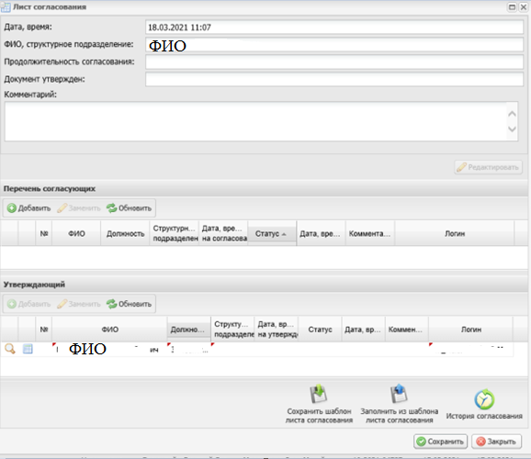
Рисунок «Выбор лица Утверждающего Соглашение»

Шаг 4. Далее нажимаем еще раз кнопку «Согласование» выбираем пункт «Согласование резолюции»
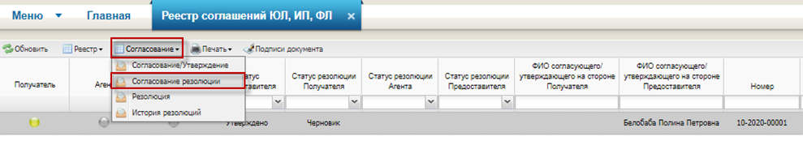
и нажимаем кнопку «Утверждено» ( Означает согласие на подписание)

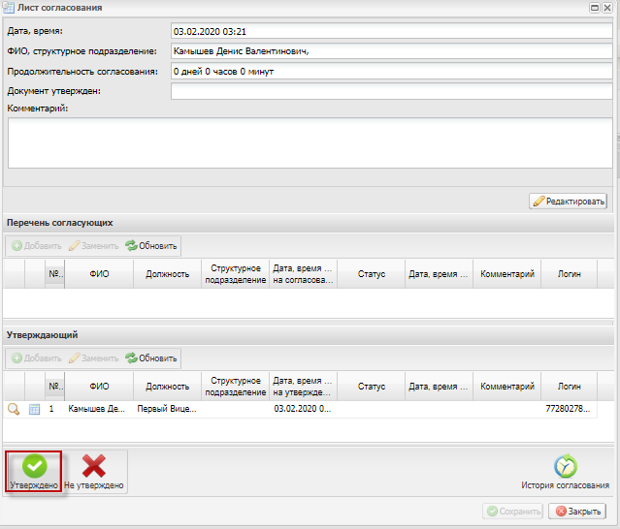
Рисунок «Утверждение резолюции получателем»

Необходимо выбрать сертификат ЭЦП и нажать кнопку «Далее»

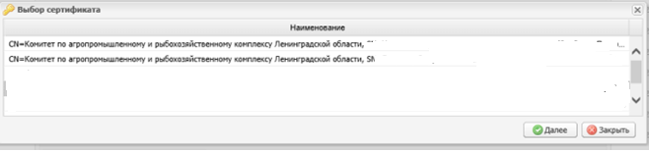
Рисунок «Список сертификатов ЭЦП»

Появится печатная форма Соглашения

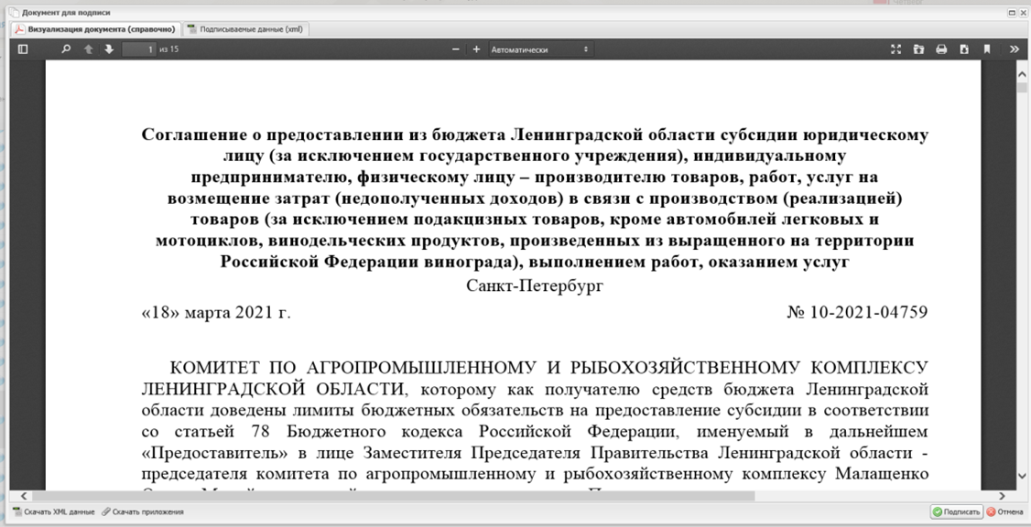
Необходимо нажать кнопку «Подписать»

В результате утверждения наложенной на документ отрицательной резолюции, индикатор получателя загорается красным цветом, а статус его резолюции переходит в «Утверждено»
В результате утверждения наложенной на документ положительной резолюции, индикатор получателя загорается зеленым цветом, а статус его резолюции переходит в «Утверждено».
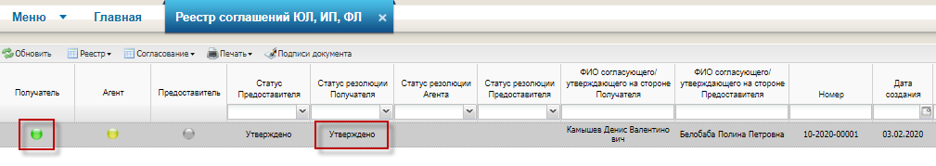
Рисунок «Утверждение положительной резолюции получателем»

Соглашение подписано!
